

Universidad Mariano Gálvez de Guatemala

Ingeniería en Sistemas de Información

Desarrollo Web

Ingeniero Carlos Arias

**Laboratorio #3**

Guatemala 24/07/2019

Diego José Gomez Girón

0901-16-981

1. Area del sitio web en el cual estan las etiquetas <Head> , <Body y <HEADER>

* En el codigo del sitio web, se utilizaron variedad de etiquetas para la elaboracion de la misma.
* Se establecio el lenguaje del sitio web.
* Las respectivas llamadas para los archivos de ccs para el diseño y responsive
* Las cuales fueron utilizadas con las clases en las diferentes etiquetas en la cuales fueran necesarias.

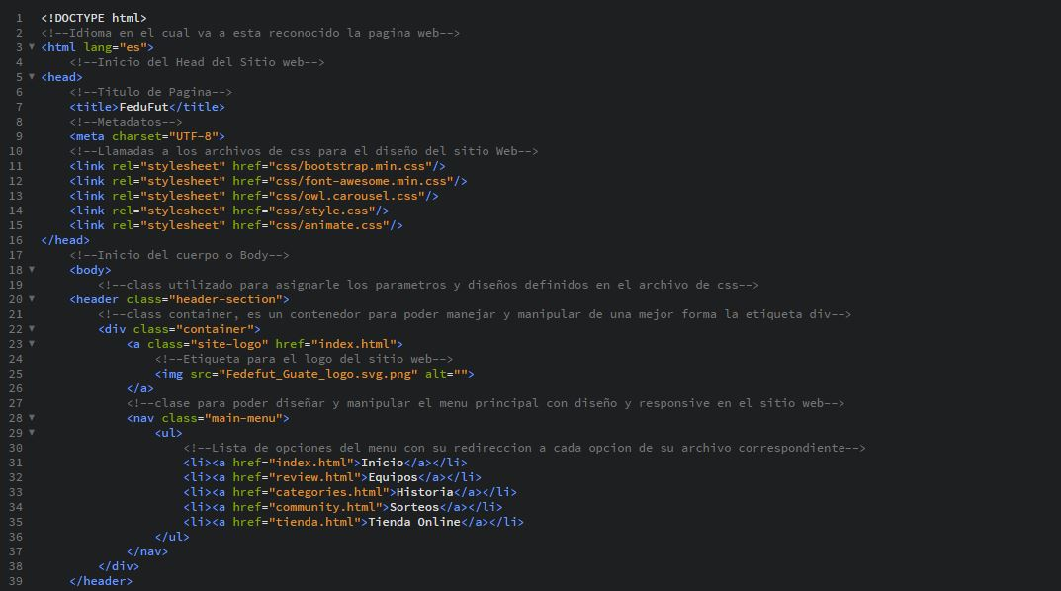

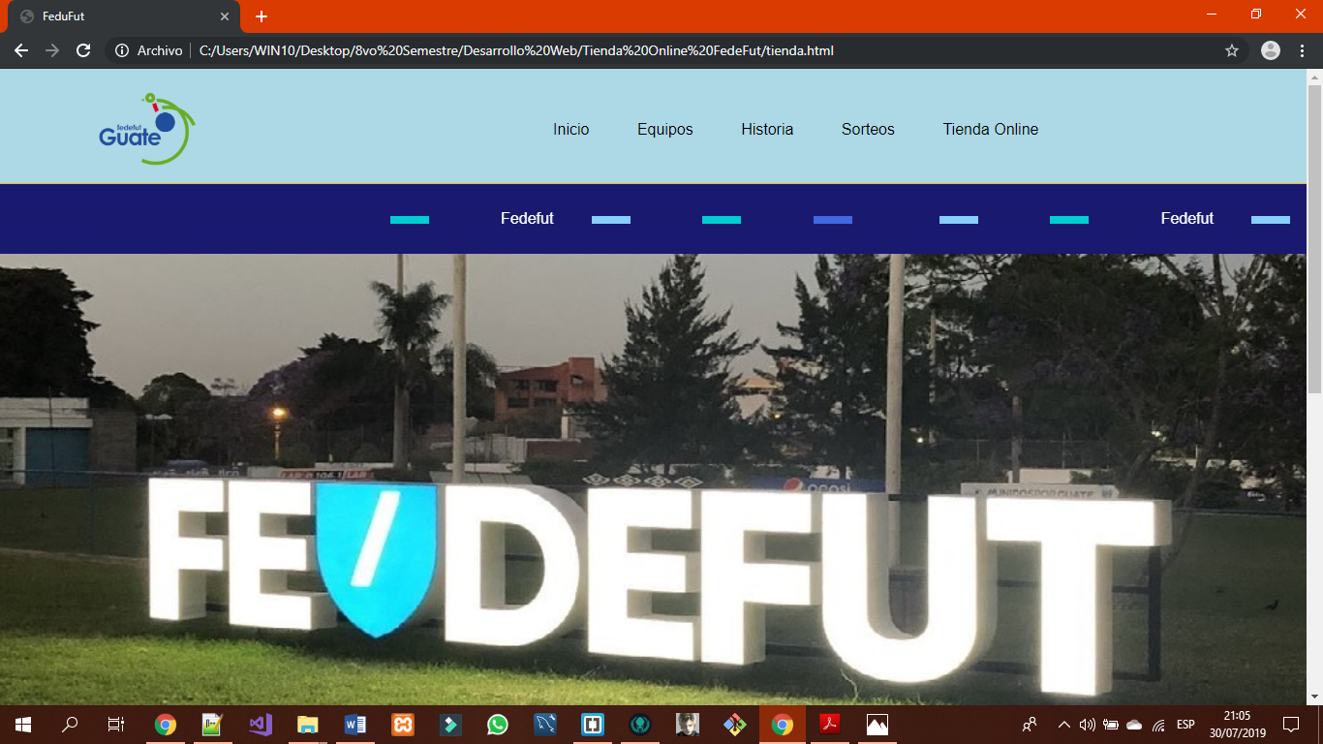

1. En el cuerpo del código se encuentran las diferentes formas de utilización de las etiquetas para crear un sitio web amistoso para el usuario.
   * En las cuales se encuentra los div para la imagen de inicio.
   * La sección para el Slide del nombre de la pagina
   * Los diferentes div para el catálogo de productos.

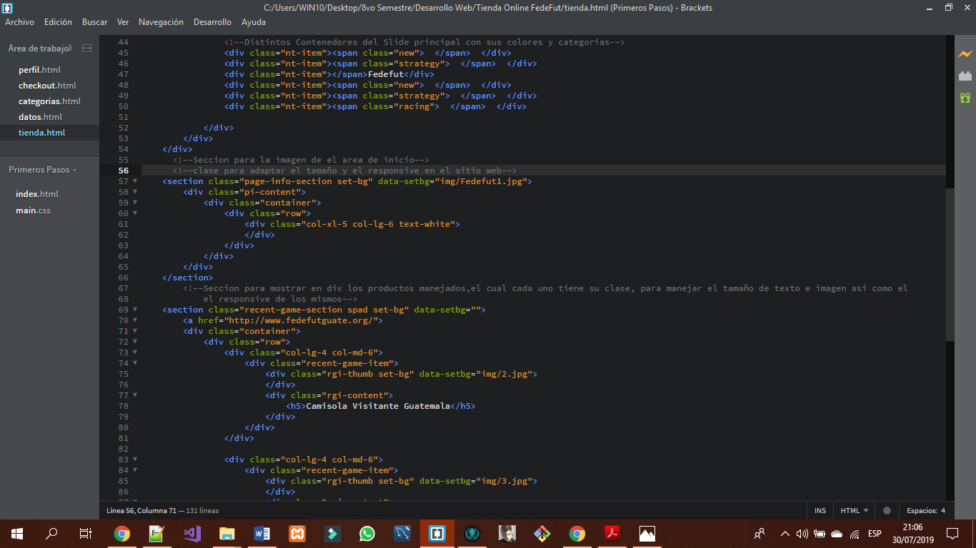

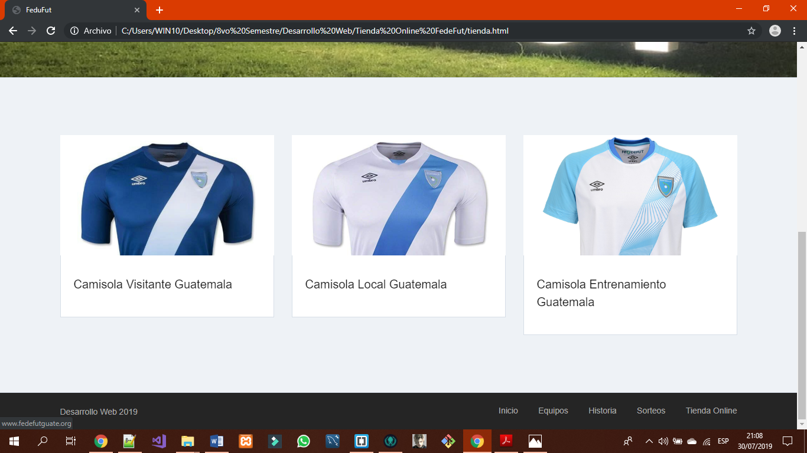

1. Pie de pagina

* En el pie de página se utilizó el método para hacer una lista para mostrar las opciones del menú principal
* También se encuentra los derechos de autor del sitio web.

